Министерство науки и высшего образования Российской Федерации
федеральное государственное автономное образовательное учреждение
высшего образования
«НАЦИОНАЛЬНЫЙ ИССЛЕДОВАТЕЛЬСКИЙ УНИВЕРСИТЕТ ИТМО»

Лабораторная работа №3
«Экономика программной инженерии»
Вариант «https://priem.menu».

Выполнили:
P3420 Кремпольская Е.А.,
P3420 Касьяненко В.М.
Факультет: ПИиКТ
Группа: P3420
Преподаватель: Харитонова А.Е


Санкт-Петербург, 2025

Задание
Предложить план действий в ситуации, когда прошло 3/4 срока, запланированного на реализацию проекта, а фактически выполнена только половина задач:
- Определить, какие функции на данный момент еще не завершены и оценить, реализацию каких из них можно отложить для того, чтобы не сдвигать срок выпуска устраивающего заказчика работоспособного продукта с максимально сохраненной функциональностью.
- Оценить возможность увеличения команды разработчиков для соблюдения сроков проекта, либо попытаться оптимизировать план работ

Ход работы
Сайт проекта достаточно сложный с точки зрения разработки дизайна, поэтому имеет смысла уменьшить объем работы над ним путем упрощения доступных функций и упрощения тестирования. Будем считать, что главная страница сайта и backend уже сделаны.
Предлагается убрать разработку личного кабинета, так как можно использовать почту и звонки для информирования покупателя, а сайт доделать позже.
Также рассматривалась идея отказаться от части тестирования. Однако было принято решение, что в данном случае речь идет о финансовых рисках. Если магазин не получит оплату за проданный товар или покупатель не получит заказанный товар, это может привести к значительным репутационным потерям, которые могут негативно сказаться на дальнейшей работе магазина. В связи с этим было принято решение провести тестирование в полном объеме.

№ | Функциональность | Покрываемые требования | Оценка,  мин./чел.час | Оценка,  ср./чел.час | Оценка,  макс./чел.час
Подготовка
(аналитика и планирование)
1 | Проектирование дизайна системы | FR1-FR3.5.2, FR5.1-FR8.4 | 80 | 120 | 160
2 | Проектирование архитектуры системы | FR1-FR8.4 | 4 | 8 | 16
Frontend разработка
3 | Главная страница | FR3.1 | 80 | 140 | 220
4 | Шапка | FR2.1.1-2.2.2 | 24 | 40 | 60
5 | Компонент для выбора города | FR2.1.2 | 12 | 24 | 40
6 | Компонент галереи изображений | FR3.2 | 16 | 32 | 48
7 | Компонент для программ питания | FR3.3 | 40 | 80 | 120
8 | Компонент для вариантов подписки | FR3.4 | 40 | 80 | 120
9 | Форма оформления заказа | FR5.1-FR5.3 | 60 | 120 | 200
10 | Компонент для FAQ | FR3.1 | 12 | 24 | 40
11 | Подвал | FR3.5.1-FR3.5.2 | 8 | 16 | 24
12 | Страница авторизации | FR6.1 | 16 | 32 | 48
13 | Страница личного кабинета | FR7.1 | 40 | 80 | 120
14 | Страница заказов | FR7.2 | 40 | 80 | 120
15 | Страница подписки | FR7.3 | 24 | 48 | 80
16 | Страница для реферальной программы | FR7.4 | 24 | 48 | 80
17 | Страница настроек профиля | FR7.5.1-FR7.5.3 | 40 | 80 | 120
18 | Страница просмотра меню | FR7.6 | 80 | 140 | 220
19 | Страница административной панели | FR8.1-FR8.5 | 60 | 120 | 200
Backend разработка
(реализация функционала на стороне сервера)
20 | Модуль заказов | FR5.1, FR7.2, FR8.4 | 80 | 160 | 260
21 | Модуль авторизации | FR6.1 | 40 | 80 | 120
22 | Модуль блюд | FR3.3, FR7.6, FR8.2 | 40 | 80 | 120
23 | Модуль подписок | FR3.3, FR3.4, FR4.2, FR7.3, FR7.6, FR8.3 | 80 | 160 | 260
24 | Реферальный модуль | FR7.2, FR7.4 | 24 | 48 | 80
25 | Модуль профиля | FR7.1, FR7.5.2-FR7.5.3, FR8.1 | 40 | 80 | 120
26 | Модуль зон доставки | FR2.1.2 | 24 | 48 | 80
27 | Интеграция с платёжной системой (API, веб-хуки) | FR4.1, FR4.2, FR5.2.1, FR5.3 | 40 | 120 | 240
28 | Модуль уведомлений | FR4.2, FR6.1 | 24 | 48 | 80
Тестирование (обеспечение качества)
29 | Модульное тестирование компонентов | FR1-FR3.5.2, FR5.1-FR8.4 | 80 | 160 | 240
30 | Интеграционное тестирование | FR1-FR8.4 | 80 | 160 | 240
31 | Приемочное тестирование | FR1-FR8.4 | 40 | 80 | 120
Сумма |  |  | 1208 | 2408 | 3820

Легенда:
- Зелёные — задачи, выполненные полностью.
- Жёлтые — задачи, выполненные частично (будем считать, что на половину).
- Красные — задачи, которые не выполнены.
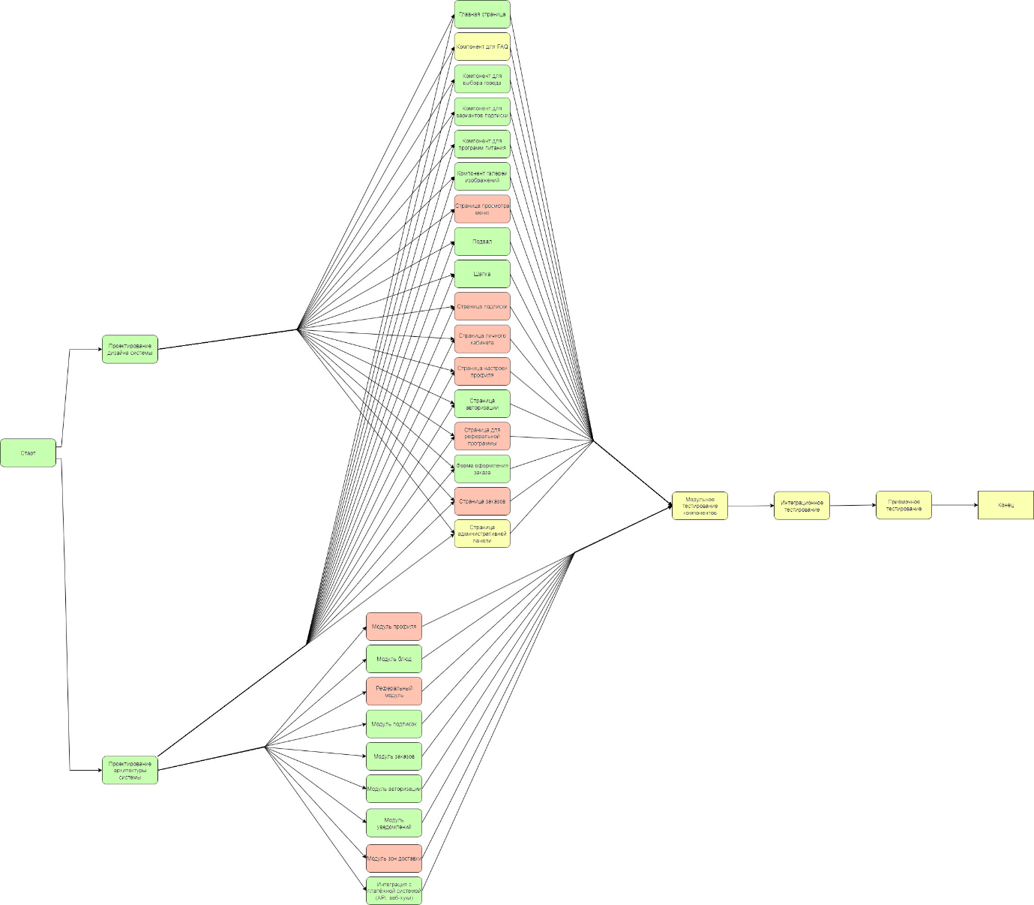
Рисунок 1. Сокращенная сетевая диаграмма взаимосвязи работ веб-проекта
Суммарно | 2408
Сделано | 1212
Отказ | 652
Осталось | 544

Касательно возможности привлечения дополнительного персонала, можно сказать, что это зависит от временных рамок. Если у нас есть достаточно времени для перераспределения обязанностей и погружения сотрудников в проект, то такой вариант может быть оправдан.
Наш отменённый функционал разделён на два отдельных блока, поэтому два человека на каждый блок и один на подхвате для тестирования могут помочь выполнить проект в срок.

Вывод
Мы рассмотрели ситуацию, когда менеджер неправильно оценил временные рамки, и теперь мы испытываем нехватку времени. Для решения этой проблемы мы определили основные задачи, на которых необходимо сосредоточиться в оставшееся время. Также мы рассмотрели идею о привлечении новых сотрудников, несмотря на возможное увеличение стоимости проекта.

